
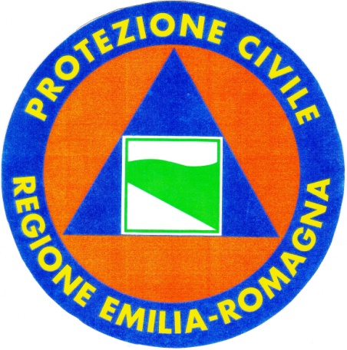

ATTIVITA’ DI ADDESTRAMENTO PER SIMULAZIONE RICERCA PERSONA “DISPERSA”
Morciano 5/05/2019

Zona di ricerca: terreni siti nei Comuni di Montefiore Conca e Gemmano

Descrizione dell’attività:
Ricerca di una persona anziana dispersa con patologia di Alzheimer di cui non si hanno notizie da diverse ore.
Richiedenti:
Autorità competenti
Volontari coinvolti:
Unità cinofile (3)
Volontari di ricerca a terra (20)
Volontari per logistica e segreteria (15)
Attrezzature utilizzate
Droni per ricerca con termocamera
U.C.L Camper attrezzato con monitor per visualizzare le attività di ricerca, telecamere sui caschi dei volontari per registrazione attività di ricerca con trasmissione diretta sui monitor dell’Unità Avanzata (Camper U.C.L)

Finalità dell’addestramento in Valconca
Testare le capacità operative dei volontari di “Protezione civile dell’Unione Valconca” in caso di effettiva ricerca di persone disperse .

SVOLGIMENTO DELL’ADDESTRAMENTO

Procedura di attivazione dei volontari.

Attivazione telefonica ore 6 del mattino dei volontari attraverso comunicazione con metodologia W.A. (gruppo G.I.V di reperibilità)
Ritrovo in sede C.O.I ore 7,00
I volontari si attrezzano di tutti i DPI necessari per la ricerca ( occhiali, guanti, impermeabili, caschi con telecamere, radio trasmittenti analogiche e tetra, pile di profondità, Gps, )
I volontari cinofili preparano tutte le loro attrezzature necessari per la ricerca.
Ore 7,40 la colonna mobile si muove verso il luogo di ricerca.
Giunti sul posto si troverà già posizionate i camper/ moduli dell’Unità U.C.L dei VV.FF che inizierà attraverso un breafing a dare comunicazioni ai caposquadra designati ed il responsabile dell’addestramento delle zone di battuta.

La ricerca si svolgerà in 3 fasi:
1)Ricerca con Droni per la prima visura del terreno attraverso le termocamere di corpi in movimento o fermi in zona dove si presuppone possa essersi recato il disperso.

2)Partenza della squadra cinofili (Cane, conduttore e logista)

3) Partenza in successione alle unità cinofile delle squadre di ricerca a terra( ricerca a pettine) di reperti riconducibili al disperso.

Attività finale
Ritrovamento del disperso in buona salute
Conclusione dell’evento:
Debriefing finale con tutti i volontari per esaminare i punti di forza, i punti di debolezza ed eventuali attività di correzione delle attività svolte.

Termine attività di addestramento presunto:
ore 15,00

Castiello Elena
Coordinatore Tecnico G.I.V
Protezione Civile Unione della Valconca

